Lernpfadprotokoll „Gleichwertigkeit von Termen“

Erkundung 1
Aufgabe 1
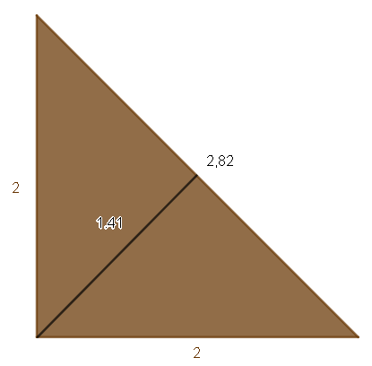
Erkläre, welcher Term den Flächeninhalt des dreieckigen Tisches nicht korrekt wiedergegeben hat.
$\frac{2,82∙1,41}{2}$ $2∙1,41+2∙1,41$ $\frac{1,41∙1,41}{2}+\frac{1,41∙1,41}{2}$

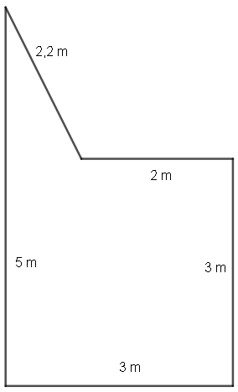
Aufgabe 2
a) Die Figur rechts ist die Form einer Tischplatte. Notiere den Term für den Flächeninhalt und den Umfang und berechne!

b) Erkläre den Unterschied deines Terms zur Flächenberechnung zu diesem: $$A=3m∙3m+\left(3m∙2m-\left(2m∙2m+\frac{1m∙2m}{2}\right)\right)$$
Fertige eine Skizze an.

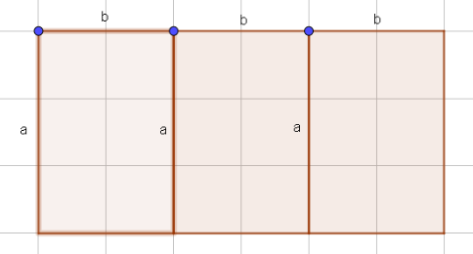
Erkundung
Du siehst rechts einen Geogebra-Ausschnitt, der einen dreigeteilten Tisch darstellt. Erkläre Tim, ob er den Flächeninhalt jedes Tischplattenteils berechnen muss. Notiere 3 mögliche Terme, mit denen man die Fläche berechnen kann.

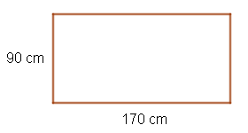
Übung
a) Notiere deinen Term und das Ergebnis!

b) Notiere hier einen weiteren Term, der den gleichen Flächeninhalt beschreibt!

Erkundung 2
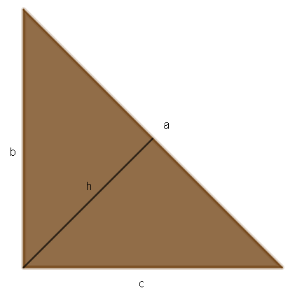
Aufgabe 1
Die Skizze von Henrys Tisch wurde verallgemeinert. Erstelle einen Term zur Flächenberechnung.

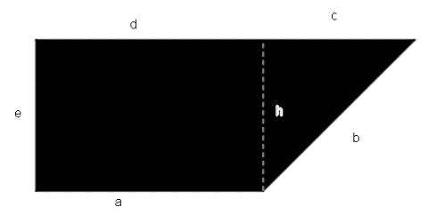
Aufgabe 2
Die Form einer Tischplatte ist rechts abgebildet. Unten findest du Terme, die den Flächeninhalt dieser Platte wiedergeben sollen. Erkläre hier kurz, welche Terme falsch sind.
(1) $\left(d+c\right)∙e-\frac{h∙c}{2}$ (2) $\left(d+c\right)∙e+\frac{h∙c}{2}$ (3) $\frac{b∙c}{2}+a∙e$
(4) $a∙h+\frac{h∙c}{2}$ (5) $h∙c+a∙e$

Aufgabe 3
Ordne die Erklärungen den passenden Termen zu. Verbinde sie dazu mit Linien. Überprüfe deine Lösungen anschließend im Lernpfad.
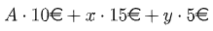
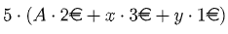
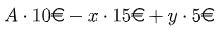
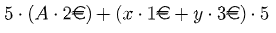
- Fläche multipliziert mit Holzpreis
- Stundenlohn von Herrn Mayer multipliziert mit seinen Stunden
- Stundenlohn von Tim multipliziert mit seinen Stunden
- Alles summiert korrekter Term
- Flächeninhalt und Holzpreis ist korrekt
- Stundenlöhne von Tim und Herrn Mayer richtig; hier wurde der Faktor 5 ausgeklammert
korrekter Term
- Stundenlohn von Herrn Mayer wurde mit Holzpreis multipliziert statt addiert
falscher Term
- Stundenlöhne von Herrn Mayer und Tim korrekt
- Flächeninhalt und Holzpreis richtig
- Faktor 5 wurde ausgeklammert
korrekter Term
- Stundenlohn von Herrn Mayer beträgt 5 €
- Stundenlohn von Tim beträgt 15 €
falscher Term
- die Stundenlöhne von Herrn Mayer und Tim wurden subtrahiert statt addiert
falscher Term

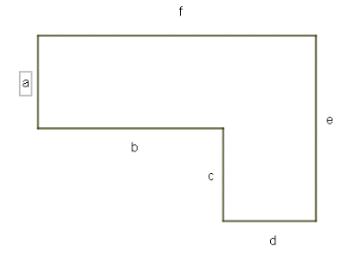
Aufgabe 4
a) Stelle zwei Terme für den Flächeninhalt auf und überprüfe deren Gleichheit durch Einsetzen der folgenden Werte.
$a=2, b=2, c=1, d=2, e=3, f=4$
Übung
Notiere je einen richtigen und falschen Term der Internethelfer. Zeige unter Zuhilfenahme der Werte aus Teilaufgabe a), dass sie korrekt bzw. falsch sind!

Merksatz:
Für die Beschreibung von _______________ kann man ____________ verwenden. Häufig kann man für _________________________ sogar _____________________ finden.
Zwei (oder mehr) Terme nennt man ________________, wenn sie die ____________________________ beschreiben. (_____________________________)
Zwei (oder mehr) Terme nennt man ___________________, wenn sie beim ________________________ möglichen Zahlen den _________________ergeben. (__________________________)
Du konntest außerdem beobachten, dass Terme die gleichen Strukturen aufweisen wie Gleichungen (außer Gleichheitszeichen), die du aus dem letzten Schuljahr kennst. So ist es möglich reine Zahlterme aufzustellen (bspw. $3+3∙4∙(7-24)$, aber auch Terme mit einer bis zu beliebig vielen Variablen sind möglich (bspw. $x+1$, $x+y-z∙3$)
Erkundung 3
Ein Tisch muss her – Teil a
Ein Restaurantbesitzer bestellt ein Buffet. Er bezahlt die Materialkosten der Tischplatten, deren genaue Anzahl und Zusammensetzung er nicht angibt. Der Stundenlohn von Herrn Mayer beträgt 15€ und Tims Stundenlohn sind 5€. Herr Mayer arbeitete insgesamt "t" Stunden und Tim arbeitete "s" Stunden. Da der Kunde sehr wohlhabend und ein Freund von Handwerksbetrieben ist, verdoppelt er die gesamte zu zahlende Summe. Stelle einen Term auf, der die Ausgaben des Restaurantbesitzers beschreibt.

Ein Tisch muss her – Teil b
$$\frac{w∙50 €+x∙95 €+y∙140 €+z∙185 €}{2}+t∙15 €+s∙5 €+50 €$$
Erfinde eine Geschichte im bisherigen Kontext und schreibe sie hier auf.

Ein Tisch muss her – Teil c
Sind die untenstehenden Terme gleichwertig? Welche Schlussfolgerung ziehst du aus deinen Berechnungen im Lernpfad? Notiere!
$a∙1m+\left(b-1m\right)∙1m+c∙1m+d∙1m$ $\left(a+b+1m+c-d\right)∙1m$
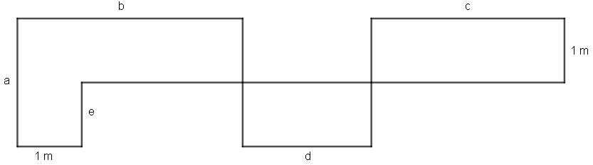
Ein Tisch muss her – Übung

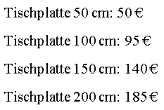
Oben ist ein Buffet für Gastronomen dargestellt. Rechts siehst du eine Kostenaufstellung von Herrn Mayer für Tischplatten verschiedener Größen. Entwickle mindestens zwei Terme, mit denen man die Kosten für ein beliebiges Buffet dieser Art berechnen kann.

Ein Tisch muss her – Übung
Zeichne eine Skizze die eine passende Stückelung des Buffets zu folgenden Termen zeigt.
$\left(1\right) 4∙185€+50€+95€$ $\left(2\right) 185€+185€+50€+185€+95€$
Ein Tisch muss her – Übung
Stelle mindestens 3 verschiedene Terme auf, mit denen man den Flächeninhalt des Buffets berechnen kann.

